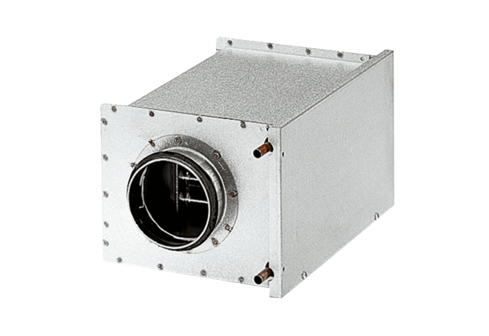Réchauffeur d'air à eau WRH 31-6Unité de conditionnement : 1 pièceGamme: C
Numéro de référence : 0082.0121Fabricant : MAICO

